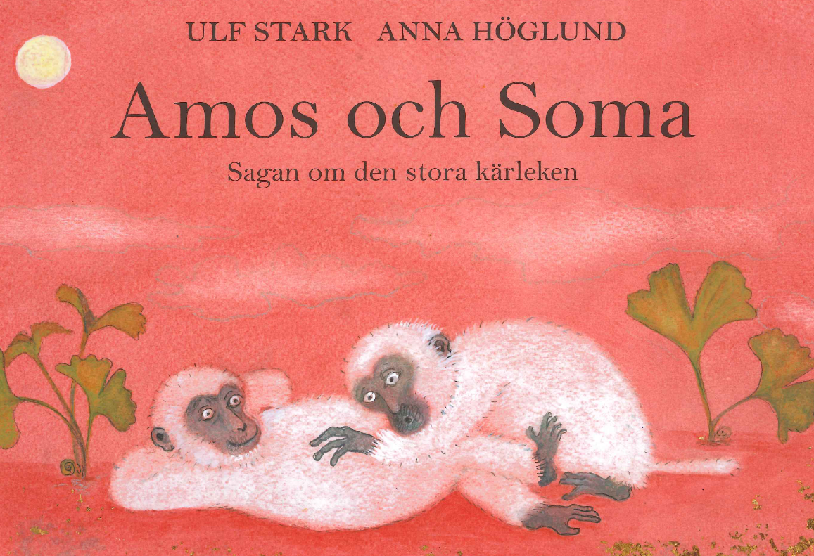

|  |  |
| --- | --- |
|  | |
| **LÄXOR OCH KOM IHÅG VECKA 47**  ***Tema: författarvecka (Ulf Stark)***  **mån:** Textilslöjd: braxnar. *Skoldagen slutar kl.14.45*  **tis:** musik/engelska i halvklass  **ons:** Klass 3 och 2 åker till Roslagsskolan för att se teaterföreställningen ”Frost” *Skoldagen slutar kl.14.45*  **tor:** *Läsläxa: Kapitel 11 i Djurspanarna (öva tills du kan läsa med både flyt och inlevelse)*  **fre:** Träslöjd**:** aspar, idrott (helklass)  *Matteläxa:* talkompisar (lösblad)  **Det här händer vecka 48**  **mån:** LOVDAG för alla elever (lärare har kompetensutvecklingsdag)  **tis:** musik/engelska i halvklass  **ons:** *Skoldagen slutar kl.14.45*  **tor:** *Läsläxa: Kapitel 12 i Djurspanarna (öva tills du kan läsa med både flyt och inlevelse)*  **fre:** Adventsmorgon i Rosenlundskyrkan kl.9.00, Träslöjd**:** aspar, idrott (helklass) | Hej!  Det här arbetade vi bl a med i skolan vecka 46:  ***Matematik***: addition och subtraktion 0-200 (utan 10-talsövergång), algebra, multiplikation, division, problemlösning (både enskilt och tillsammans, talkompisar 5-20 (addition, subtraktion).  ***Svenska***: gemensamt arbete (läsning och samtal) kring Ulf Starks bilderbok ”*Amos och Soma, Sagan om den stora kärleken*”, verb, rep. av substantiv och adjektiv, fakta om Ulf Stark  ***Bild:*** ”Apträdet” (akvarellmålning)  bilduppgift med utgångspunkt i ”*Amos och Soma, Sagan om den stora kärleken*”  ***English***: fortsatt arbete med kap ”Numbers”  ***So/No***: istiden, fakta om Ulf Stark  **Läxor den här veckan:**  Läsläxa till torsdag.  Matteläxa till fredag.  Ninni och Marie |